Техническое задание
Тестер насыпной плотности JV 200i, 1632
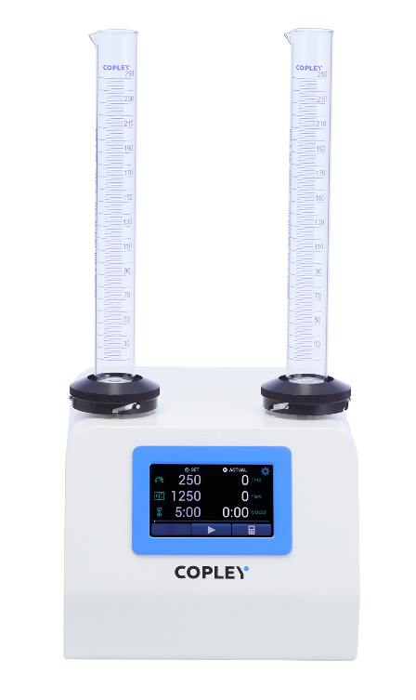
(COPLEY, Великобритания)

- Соответствует Европейской фармакопее (глава 2.9.34), ГФ РБ (глава 2.9.15), фармакопее США (глава 616)
- Тип исследуемых материалов – порошки, гранулы, формованные катализаторы, пигменты, растворимый кофе, сухое молоко
- Количество мест для работы – не менее 2
- Поддерживает 2 и 3 методы испытаний по Европейской фармакопее
- Экран – резистивный 5-дюймовый сенсорный экран, возможность работы в перчатках
- Отображение на экране фактических и заданных параметров теста на протяжении всего цикла
- Наличие индикатора выполнения теста на экране
- Устанавливаемые параметры теста – скорость (удары в минуту), количество ударов, продолжительность теста
- Возможность работы с цилиндрами разных объемов: 250 мл (стандартно), 100 мл, 50 мл, 25 мл, 10 мл, 5 мл; или с чашей из нержавеющей стали объемом 100 мл (Метод 3)
- Скорость встряхивания в диапазоне не уже 30-500 ударов в минуту
- Точность установки скорости встряхивания – не более 1 уд/мин
- Точность поддержания скорости – не более ±5 уд/мин
- Количество ударов в диапазоне не уже 0-300000
- Продолжительность теста (таймер) в диапазоне не уже 0 - 99 ч 59 мин 59 сек
- Точность продолжительности теста: не более ± 1 сек или ± 1% (в зависимости от того, что больше)
- Оповещения – наличие звукового сигнала об окончании работы
- Прочный металлический корпус с антикоррозионным покрытием
- Наличие резиновых уплотнительных колец (фиксирующих цилиндры на платформе) для снижения шума
- Наличие легкосъемных сменных платформ для быстрого переключения между методами
- Наличие встроенного калькулятора для расчета насыпного объема, насыпной плотности, коэффициента Хауснера и индекса сжимаемости
- Наличие интерфейсов – RS 232, USB A (для подключения к принтеру), USB B (для связи с ПК)
- Вес – не более 13 кг
- Максимальный уровень шума – не более 93 дБ
- Уровень шума при использовании специального шумоизоляционного бокса (заказывается дополнительно) – менее 80 дБ
- Размеры прибора (Ш х Д х В) – не более 260 х 347 х 220 мм
- Размеры прибора (Ш х Д х В) (с цилиндрами на 250 мл) – не более 260 х 347 х 562 мм
- Макс. потребляемая мощность – не более 75 Вт
- Электропитание – 220 В, 50 Гц

